Комунальний заклад
«Ліцей №9 Нікопольської міської ради»

Інтегрований урок
з української мови та
англійської мови на тему
«Здоров’я – найцінніший скарб.
Навчаюся писати відмінкові закінчення іменників»

Підготували і провели вчителі
Коретнікова С.І.
Чиглинцева О.О.

2023рік

Українська мова: Здоров’я – найцінніший скарб.
Навчаюся писати відмінкові закінчення іменників

Англійська мова: Good health is above wealth
Предметні компетентності (українська мова): повторити й закріпити вміння правильно писати відмінкові закінчення іменників, удосконалювати навички грамотно висловлюватись рідною мовою, розвивати інтелектуальні та пізнавальні здібності учнів, розуміти важливість збереження здоров’я.
Ключові компетентності: спілкування державною мовою, уміння навчатися впродовж життя; здатність до самовираження, соціальні та громадські компетентності; здоров’язберігаючі компетентності.

Предметні компетентності (англійська мова): активізувати та закріпити лексико-граматичний матеріал; розвивати навички усного мовлення та аудіювання, пізнавальні здібності, пам’ять, увагу; виховувати прагнення до здорового способу життя, толерантність та активність.
Ключові компетентності: спілкування іноземною мовою; уміння навчатись впродовж життя; здатність до самовираження, соціальні та громадські компетентності; здоров’язберігаючі компетентності.
Обладнання (українська мова, англійська мова): презентація, ілюстративний матеріал, ноутбук, малюнки емоцій, підручник.

Наскрізні лінії: «Здоров’я і безпека», «Громадянська відповідальність».
Освітні галузі: соціальна і здоров’язбережувальна, мовно-літературна.
Методи, прийоми, форми роботи: словесне малювання, словникова робота, дискусія, бесіда, інтерактивні вправи, вправи з брейн фітнесу.

Тип уроку : урок формування та вдосконалення вмінь і навичок.
Вид уроку: інтегрований урок комунікативної спрямованості.

Хід уроку
І. Організаційна частина. Вступне слово.
- Добрий день, друзі!
Сьогодні девізом нашого уроку будуть слова:
Здоров’я – це сила!
Здоров’я – це клас!
Хай буде здоров’я у вас і у нас!

ІІ. Актуалізація опорних знань

- Повідомлення теми уроку
- Ви вже зрозуміли, що сьогодні на уроці мова йтиме про здоров’я, яке є найціннішим скарбом людини. Але говорити ми будемо двома мовами: українською мовою та англійською.

- Today we are going to speak about health problem and what we need to do to be healthy and active.
2. Мовленнєва розминка
- Запишіть та поясніть вислови.
З з зд до ор ро ов в’я здоров’я
Здоров’я – усьому голова.
Здоровому все здорово!

- Imagine that you have some health problem. What should we recommend in these situations? Let’s make up dialogues.
(- What’s the matter with you?
- I’ve got a toothache. (a headache, a stomachache, high temperature, I’m hungry (thirsty)
- Go to the dentist’s.)
- Well done. You know well what you have to do in such situations.
II. Основна частина
1. Вправа «Інтерв’ю»
- Яку людину можна назвати здоровою?
Відповідь починайте словами:
Здорова людина…
- Молодці! Підсумуємо ваші відповіді і запишемо речення.
Здорова людина займається спортом, дотримується режиму дня,
правильно харчується, має гарний настрій.

- Підкресліть іменники, визначте їх відмінок.

2. Вправа “Good or bad”
- In Ukrainian you know well what is good and what is bad. How about English? You have to put  when it is good for us and  when it is bad.
a) eating fruit and vegetables; f) running every day;
b) swimming; g) not having breakfast;
c) not getting enough sleep; h) watching TV;
d) going to the gym; i) drinking cola;
e) learning new things; j) eating a lot.
- Well done.

3.Що сприяє збереженню здоров’я?
(показати сигнальною карткою)
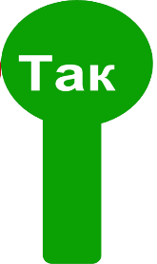
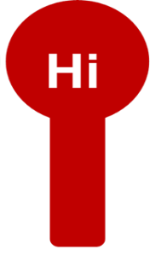
- режим дня
- шкідливі звички
- загартовування
- паління
- лінь
- правильне харчування
- взаєморозуміння
- тривалий час в гаджетах
- поєднання фізичних та розумових навантажень
- негативні емоції
- дотримання правил гігієни

4. Поставте виділені іменники в правильному відмінку, запишіть речення, вкажіть відмінок, позначте закінчення.
Здоров’я людини значною міра залежить від її емоційного стан, адже позитивні емоції підвищують захисні сили організм.
Фізхвилинка Брейн фітнес. Розвиток мозку від Академії КідіУм. https://www.youtube.com/watch?v=nwQCk9d6iMg

5. Робота з текстом
a) читання
- You are very good in Ukrainian. I hope in English too. Do you know “health” nouns in English? Read the text using words instead pictures.
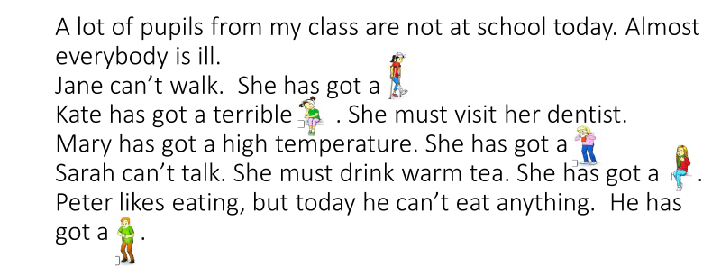
б) перевірка розуміння прочитаного
- Answer my questions, please.
- What problem has Jane got?
- What’s wrong with Mary?
- Why can’t Sarah talk?
- What must Kate do?
- Very well.

6. Запишіть речення, написане мовою емодзі.
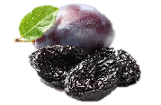
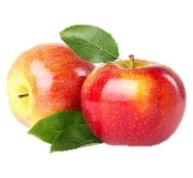
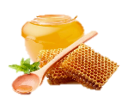
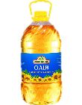
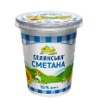
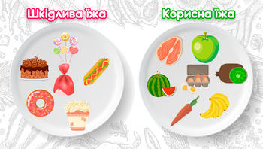
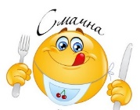
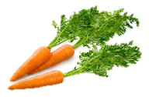
дуже і з , , , ,
Морква дуже смачна і корисна з олією, сметаною, медом, яблуками, чорносливом.
- Назвіть іменники, вкажіть, в якому відмінку вони вжиті.

7. Вправа “Find words”
- I see you know many Ukrainian nouns. Do you know a lot of nouns in English? Be very attentive and find as many “health” nouns as you can. Let’s circle them on the screen.
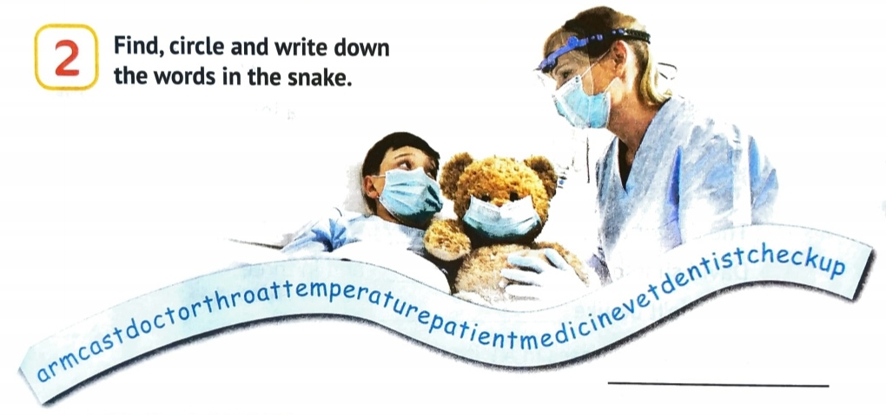
- And now complete the sentences using these words.
1) A doctor puts a cast on a broken __________ or leg.
2) I have got a sore __________ .
3) Come again next week for a ___________ .
4) A _________ helps ill animals.
5) I have got a high __________ .
6) Take this __________ twice a day.
- You are very clever children.
ІV. Підсумок уроку
- Назвіть відмінки іменника
- Продовжіть: іменники чоловічого роду в О.в. однини мають закінчення – ом… – ем… - єм.
- Іменники жіночого роду на –а (-я) в О.в. однини мають закінчення –ою з основою на…
закінчення –ею з основою на …
закінчення –єю з основою на …
- Іменники чоловічого роду в Р.в. однини мають закінчення –а,(-я) або –у, (-ю). Щоб перевірити, яке закінчення має іменник, треба…
- Let’s do the conclusion what we should and shouldn’t do to be healthy. Make up sentences to the pictures using “should” and “shouldn’t”. At the end you’ll see my wish for you.
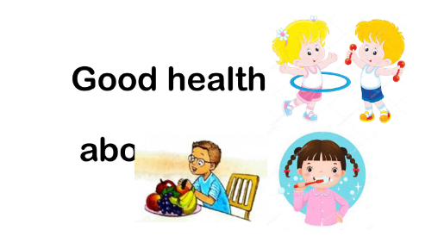
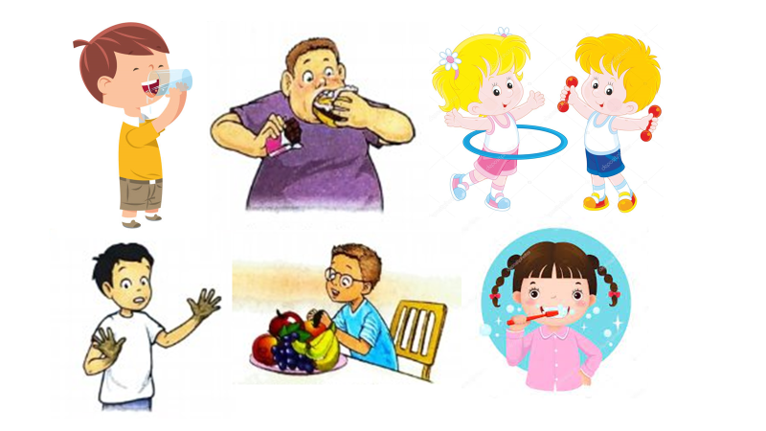
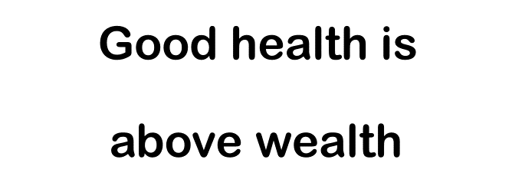

- How do you understand these words?
- Я бажаю вам міцного здоров’я! Бережіть і цінуйте його, бо здоров’я – найбільше багатство!
- Good bye!

